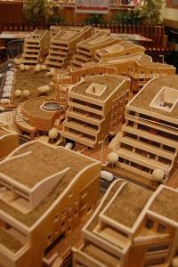

Clujenii s-au inghesuit la oferte de apartamente
IMOBILIARE | Nov 13, 2008 15:16:38 | Numar vizualizari: 127
Rating: | - In prezent 0/5 stele.  - 1  - 2  - 3  - 4  - 5 | | tipareste | trimite unui prieten | trimite prin Yahoo!

Targul International de Apartamente Condominium a inregistrat un real succes la Cluj. 10.000 de vizitatori au trecut pragul targului Condominium, in a doua editie din acest an organizata la Polus Center.
Organizarea acestui eveniment la Polus Center a facut ca singurul targ specializat de apartamente din Romania sa se impuna drept cel mai important din Transilvania, in acest domeniu, un adevarat reper in piata imobiliara din regiune. Mai mult, la Cluj-Napoca s-a introdus, pentru prima oara in Romania la inceputul anului 2008, conceptul de targ imobiliar in mall.
Aproximativ 65 % dintre vizitatori s-au aratat interesati de achizitionarea unei locuinte prin intermediul unui credit bancar, un procent cu cel putin 20 % mai mic fata de Capitala tarii.
Pe perioada targului s-au programat aproximativ 400 de vizionari pe santier ale apartamentelor, dintre care 100 pentru apartamentele de vacanta din Tenerife si Costa del Sol, prezente ca oferta speciala la Condominium.
Apartamentul de doua camere a fost vedeta targului, fiind urmat, ca interes, de cele de 3 camere si de garsoniere. In continuare, criteriile de alegere a locuintei sunt in primul rand dupa pret, apoi dupa zona, finisaje, sau dotari suplimentare.
In targ s-au aflat la vanzare peste 7.000 de apartamente noi in 38 de proiecte rezidentiale din zona Clujului, cu preturi cuprinse intre 500 si 1400 euro/mp. La acestea s-au adaugat cele patru proiecte din strainatate in diverse zone din Tenerife si Costa del Sol, la preturi incepand de la 180.000 euro/apartament.
Ioana Handabut

